oDDĚLENÍ VÝVOJE JAZYKA ÚSTAVU PRO JAZYK ČESKÝ AV ČR, V. V. I.
Nástroj eEdice
Aktualizovaná verze 2.1.0.0
Jiří Poláček
2019

Obsah
O nástroji 3
Instalace 3
Práce s dokumenty staré eEdice a šablony Manuscriptorium 6
Uživatelské rozhraní 8
Značkování 8
Odstavcové styly 9
Znakové styly 9
Zobrazení stylů 9
Přímé formátování 9
Vkládání 10
Poznámky 10
Pomůcky 10
Speciální znaky 10
Sémantické komentáře 11
Vkládání sémantických komentářů 11
Odstranění sémantických komentářů 12
Skrytí sémantických komentářů 12
Aktualizace komentovaného textu 12
Přehled sémantických komentářů 12
Zobrazení sémantických komentářů 13
Vlastní typy sémantických komentářů 13
Paginace 15
Bible 16
Verš 16
Hromadné označování veršovaného textu 16
Nástroje 17
Zkontrolovat aktualizace 17
Nastavení 18
Reference 20
Příloha A – Časté dotazy 20
Mám nainstalovaný nástroj eEdice, ale ve Wordu není nástroj vidět. 20
Je možné používat nový nástroj eEdice a dokumenty s šablonou Manuscriptorium.dot? 20
Jak zjistím, že dokument používá šablonu Manuscriptorium.dot? 20
Je možné používat nový nástroj eEdice a starou verzi eEdice zároveň? 20
Nefunguje mi klávesová zkratka. 20
V nástroji nevidím vlastní typy sémantických komentářů, které jsem již dříve vytvořil/la. 20
Vyskočilo na mě okno s nicneříkající chybovou hláškou. 20
Příloha B – Povolené kombinace klávesových zkratek 20
Příloha C – Styly metainformací 20

O nástroji
Nástroj eEdice je software, který slouží k označování relevantních částí textů psaných historickou češtinou a k vytváření sémantické anotace pro potřeby automatického zpracování dalšími nástroji, zejména při převodu do formátu XML podle standardu TEI P5 a do formátu vertikály pro korpusový manažer.
Tento nástroj se skládá z doplňku textového editoru Microsoft Office Word 2010 (dále jen Word) a šablony (eEdice.dotx). Doplněk a šablona jsou distribuovány jako instalační balíček (eEdice.msi). Aktuální verze instalačního balíčku je k dispozici ke stažení na webu. Instalační balíček ke svému spuštění nevyžaduje administrátorská práva, což zjednodušuje distribuci na pracovištích s centralizovanou správou IT.

Instalace
Po spuštění instalačního balíčku se otevře průvodce instalací. Pokud uživatel stáhl instalační balíček z internetu, pak se ještě před instalací pravděpodobně objeví upozornění SmartScreen systému Windows.
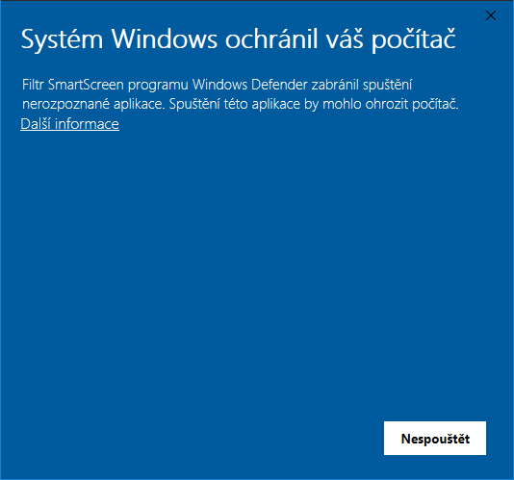  Obrázek č. 1 - Upozornění filtru SmartScreen | 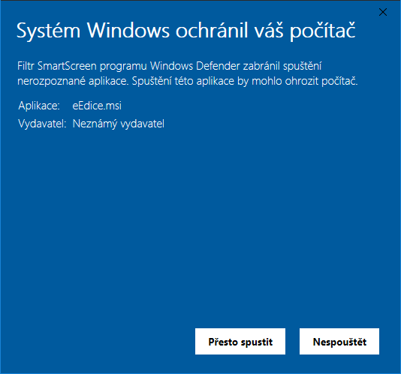  Obrázek č. 2 - Upozornění filtru SmartScreen (další informace)
Na obrázku Obrázek č. 1 je upozornění o nerozpoznané aplikaci. Po stisknutí tlačítka Další informace se objeví tlačítko Přesto spustit (Obrázek č. 2), které spustí průvodce instalací.

V prvním kroku je nutné souhlasit s licenčním ujednáním zaškrtnutím políčka S podmínkami licenční smlouvy souhlasím a dále pokračovat stisknutím tlačítka Nainstalovat.
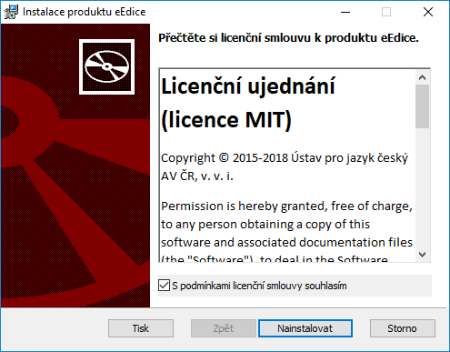
Obrázek č. 3 - Instalace eEdice (Potvrzení licenčního ujednání)
Pokud je během instalace spuštěna aplikace Word, je nutné všechna tato okna zavřít a stisknout tlačítko Opakovat.
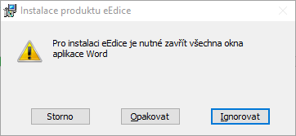
Obrázek č. 4 - Upozornění o spuštěné aplikaci Word
Nástroj eEdice se nainstaluje a informuje uživatele, že instalace byla úspěšně dokončena. Uživatel stisknutím tlačítka Dokončit dokončí instalačního průvodce.
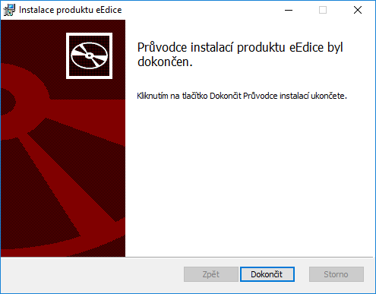
Obrázek č. 5 - Instalace eEdice (dokončení instalace)
Pokud je v počítači již nainstalovaná aktuální, nebo novější verze eEdice, objeví se nabídka s možnostmi Opravit a Odebrat nástroj eEdice.
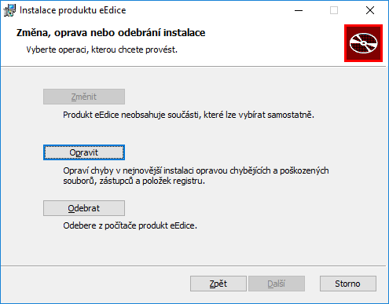
Obrázek č. 6 - Instalace eEdice (Změna, oprava nebo odebrání instalace)
Po prvním spuštění aplikace Word se objeví dialogové okno, které informuje o registraci nástroje eEdice v aplikaci Word. Okno se po registraci samo uzavře.
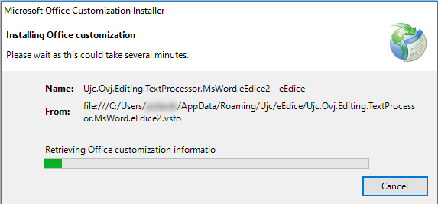
Obrázek č. 7 - Registrace eEdice po prvním spuštění Wordu

Práce s dokumenty staré eEdice a šablony Manuscriptorium
Dokumenty vytvořené pomocí starší verze nástroje eEdice (nižší než 2.0.0.0) mají vazbu na nainstalované soubory nástroje. Tato vazba je vlivem architektury aplikace Word absolutní a proto se dříve objevovaly chybové hlášky při otevření dokumentu na jiném PC. Pro otevření na jiném PC pak bylo nutné otevřít soubor pomocí tlačítka Otevřít s šablonou.
V nové verzi nástroje je tento nedostatek odstraněn, avšak již existující dokumenty tuto vazbu stále obsahují. Při otevření takového dokumentu se stále objeví chybové hlášky (níže).
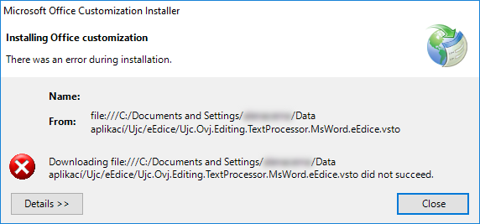
Obrázek č. 8 - První chybové hlášení po otevření dokumentu vytvořeného ve staré verzi eEdice
Po zavření první chybové hlášky se objeví ještě druhá chybová hláška s upozorněním na neplatnou cestu souboru nástroje eEdice.
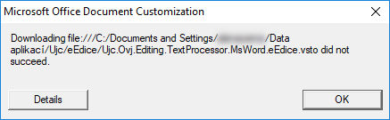
Obrázek č. 9 - Druhé chybové hlášení po otevření dokumentu vytvořeného ve staré verzi eEdice
Po zavření druhé chybové hlášky se objeví dialogové okno, které umožní konvertovat dokument pro novou verzi eEdice a tím odstranit vazbu na nainstalované soubory nástroje eEdice.
Konverzí dokumentu se však zamezí otevření dokumentu ve starší verzi nástroje eEdice. Tento fakt může být nežádoucí zejména pro dokumenty, které jsou již součástí edičního modulu Vokabuláře webového a uživatel chce pouze aktualizovat text, či opravit chybu v textu. Pro ostatní dokumenty se doporučuje konverzi provést.
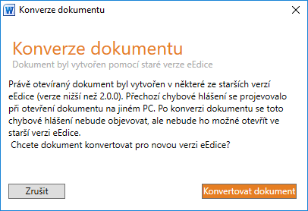
Obrázek č. 10 - Konverze dokumentu pro novou verzi eEdice
Pokud uživatel zvolí možnost Konvertovat dokument, objeví se dialogové okno s informací o úspěšné konverzi.
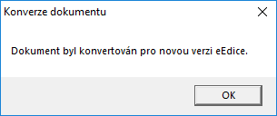
Obrázek č. 11 - Informační dialog o úspěšné konverzi dokumentu
Dokumenty vytvořené pomocí šablony Manuscriptorium.dot nejsou kompatibilní s nástrojem eEdice. Pro jeho použití je nutné vytvořit nový dokument nástroje eEdice, vyplnit úvodní tabulku a zkopírovat text z původního dokumentu.

Uživatelské rozhraní
Uživatelské rozhraní doplňku eEdice je tvořeno kartou Elektronická edice v pásu karet aplikace Word. Tato karta je rozdělena na sedm skupin nástrojů:
- Značkování
- Vkládání
- Sémantické komentáře
- Paginace
- Bible
- Verš
- Nástroje
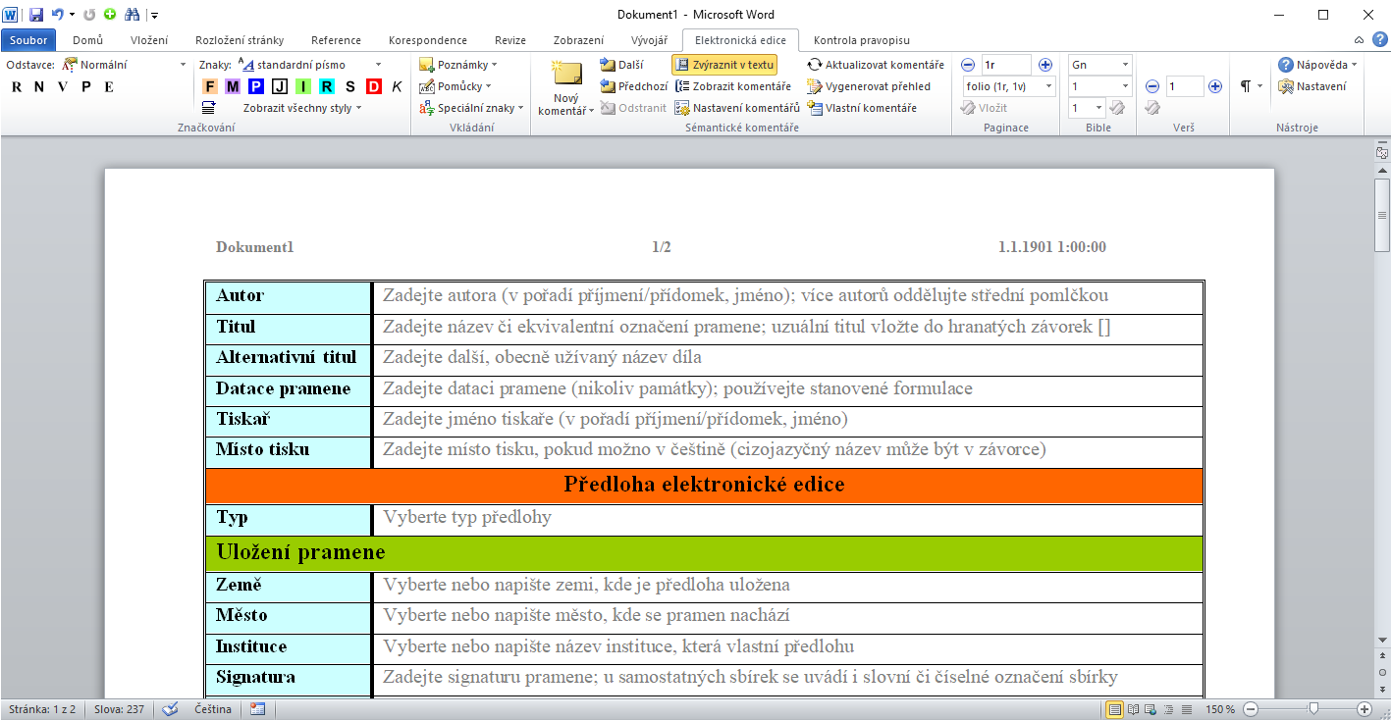
Obrázek č. 12 - Karta Elektronická edice

Značkování
První skupina nástrojů s názvem Značkování obsahuje rozbalovací seznamy odstavcových a znakových stylů, které slouží k označování relevantních částí textu. Text tlačítek seznamů zároveň indikuje právě aktivní styly. Po přejetí kurzoru nad styl v seznamu se objeví nápověda k danému stylu a případně (pokud je nastavena) klávesová zkratka.
Skupina také obsahuje pět vybraných odstavcových stylů a devět vybraných znakových stylů reprezentované tlačítky s velkými tučnými písmeny pro rychlé použití. Informace o stylu pro rychlé použití lze získat, pokud uživatel přejede kurzorem nad dané tlačítko.
Značkování rovněž obsahuje nástroje pro výběr souvislého textu se stejným znakovým stylem a volbu režimu zobrazení stylů v dokumentu.
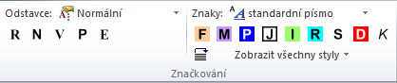
Obrázek č. 13 - Skupina nástrojů Značkování

Odstavcové styly
Odstavcové styly nastavují parametry platné pro celý odstavec, jako je např. použité písmo, jeho velikost, odsazení prvního řádku, mezera kolem okolních odstavců atp.

Znakové styly
Znakové styly se používají pro formátování dílčích úseků v rámci odstavce; obvykle se pomocí znakového stylu nastavují parametry aplikovaného písma (styl, velikost, horní či dolní index ap.).
V rámci jednoho odstavcového stylu lze použít více různých znakových stylů. Při potřebě kombinovat znakové styly je nutné použít jen předem definovanou kombinaci složenou do jednoho stylu (např. cizí jazyk + horní index).

Zobrazení stylů
Znakové styly v dokumentu lze zobrazit čtyřmi způsoby. Plné zobrazení vykreslí všechny styly v plných barvách. Volba Potlačit všechny styly omezí barevné odlišení stylů na stupně šedi. Styly pro kontrolu pravopisu zobrazí pouze styly, u kterých se očekává staročeský text a může být pomocí zkontrolován pomocí aplikace Asistent pro kontrolu pravopisu. Volba Skrýt všechny styly skryje veškeré texty, které mají povahu metainformací k pramennému text. Seznam těchto stylů je uveden v příloze C tohoto dokumentu.

Přímé formátování
Jiné formátování, než pomocí odstavcových a znakových stylů je zakázáno. Např. odrážení odstavců tabulátorem či mezerníkem, tzv. přímé formátování nastavením jednotlivých vlastností písma (kurzívy, tučného či podtrženého písma, různé velikosti a typu písma, včetně indexů), případně odstavců (např. centrování textu).
Formátování, které nevyužívá styly dostupné v šabloně, se nezachová nebo může způsobit komplikace při exportu hotových edic do jednotlivých výstupů.

Vkládání
Druhá skupina karty s názvem Vkládání obsahuje nástroje pro snadné vkládání entit do dokumentu. Tyto nástroje jsou rozdělené do třech kategorií:
- Poznámky
- Pomůcky
- Speciální znaky

Poznámky
Kategorie Poznámky umožňuje do dokumentu vkládat předpřipravené texty označené znakovým stylem poznámka. Dostupné předpřipravené poznámky:
- chybějící list
- chybějící listy
- chybějící text
- zjevně chybný (zkomolený) zápis
- nečitelný text
- nejisté čtení
- poškozený text
- škrtnuto písařem
- opraveno písařem
- škrtem písaře

Pomůcky
V rozbalovacím seznamu Pomůcky nalezne uživatel volbu vložit text pramene. Tato volba zkopíruje vybraný text a označí ho znakovým stylem pramen.
Seznam dále obsahuje volbu vložit delimitátor hesel, která vloží svislici | označenou znakovým stylem, který se rovněž jmenuje delimitátor hesel. Ten slouží pro oddělení heslových odstavců slovníkových textů.

Speciální znaky
Rozbalovací seznam Speciální znaky obsahuje vybrané speciální znaky, které se nevyskytují na běžné české (QWERTZ) klávesnici. Tyto znaky jsou rozděleny do kategorií (viz. Obrázek č. 14). Součástí seznamu jsou také náhledy znaků pro lepší orientaci editora.
Ve speciálních případech jako jsou například české uvozovky („“), se pro jejich vložení zároveň přesune kurzor mezi tyto uvozovky. Pokud si editor nastaví klávesovou zkratku pro tyto uvozovky, pak pro jejich vložení stiskne pouze dvě klávesy. Dříve musel uživatel pro vložení českých uvozovek stisknout celkem deset kláves (Alt+0132 a Alt+0147).
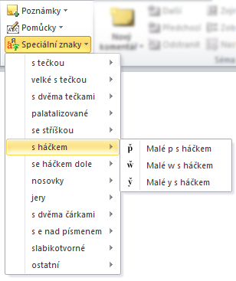
Obrázek č. 14 - Skupina nástrojů Vkládání s rozbaleným seznamem speciálních znaků
S použitím tohoto nástroje také nebude hrozit záměna některých homoglyfů ze znakové sady Unicode, které by mohly být problémové v dalším zpracování textu.

Sémantické komentáře
Třetí skupina karty se nazývá Sémantické komentáře a obsahuje nástroje pro vkládání a správu sémantických komentářů. Sémantické komentáře využívají standartní komentáře programu Word.
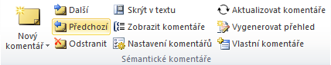
Obrázek č. 15 - Skupina nástrojů Sémantické komentáře
V současné době je v nástroji připraveno sedm typů sémantických komentářů:
- ad autor
- ad styl
- ad grafika
- ad dílo
- ad bible
- excerpce
- volný komentář

Vkládání sémantických komentářů
Pro vložení sémantického komentáře je nejprve nutné označit komentovaný text v dokumentu a následně vybrat typ komentáře v rozbalovacím seznamu Nový komentář. Komentovaný text se zkopíruje do „bubliny“ komentáře jako neodstranitelný text následovaný prostorem pro samotný text komentáře.
Obrázek č. 16 - „Bublina“ sémantického komentáře

Odstranění sémantických komentářů
Komentáře lze v textu sekvenčně procházet pomocí tlačítek Další a Předchozí. Sémantické komentáře lze odstranit pouze odstraněním komentovaného textu z dokumentu, nebo kliknutím do „bubliny“ komentáře a stisknutí tlačítka Odstranit.

Skrytí sémantických komentářů
Pokud uživatel aktuálně nepracuje se sémantickými komentáři, lze v zdrojovém textu všechny komentáře skrýt pomocí tlačítka Skrýt v textu. Pokud však bude chtít uživatel selektivně skrýt jen některé typy komentářů, může tak učinit pomocí tlačítka Nastavení komentářů, které vyvolá dialogové okno se seznamem typů všech použitých komentářů v dokumentu.
Tlačítko Skrýt komentáře/Zobrazit komentáře skryje/zobrazí podokno se seznamem všech komentářů v dokumentu.

Aktualizace komentovaného textu
Protože je součástí „bubliny“ sémantického komentáře i komentovaný text, který je zamknutý pro editaci, a který se může v průběhu tvorby elektronické edice měnit, obsahuje nástroj tlačítko Aktualizovat komentáře, které pro všechny sémantické komentáře v dokumentu aktualizuje komentovaný text.

Přehled sémantických komentářů
Stisknutím tlačítka Vygenerovat přehled vyvolá uživatel dialogové okno pro generování samostatného dokumentu s přehledem sémantických komentářů. V dialogovém okně uživatel zadá cílový adresář a název vygenerovaného dokumentu. Dále zvolí, zda chce otevřít dokument po vytvoření a stiskne tlačítko Generovat přehled.
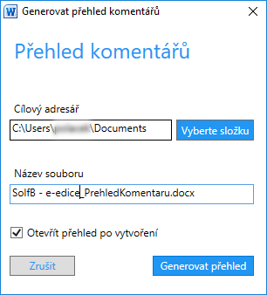
Obrázek č. 17 - Dialogové okno generování přehledu komentářů
Vytvořený dokument obsahuje v hlavičce název zdrojového dokumentu, autora a datum vytvoření. Sémantické komentáře jsou v přehledu seskupeny podle jejich typu. Zároveň každý komentář obsahuje v závorce informaci o foliaci komentovaného textu v původním prameni (pokud je tato informace dostupná).
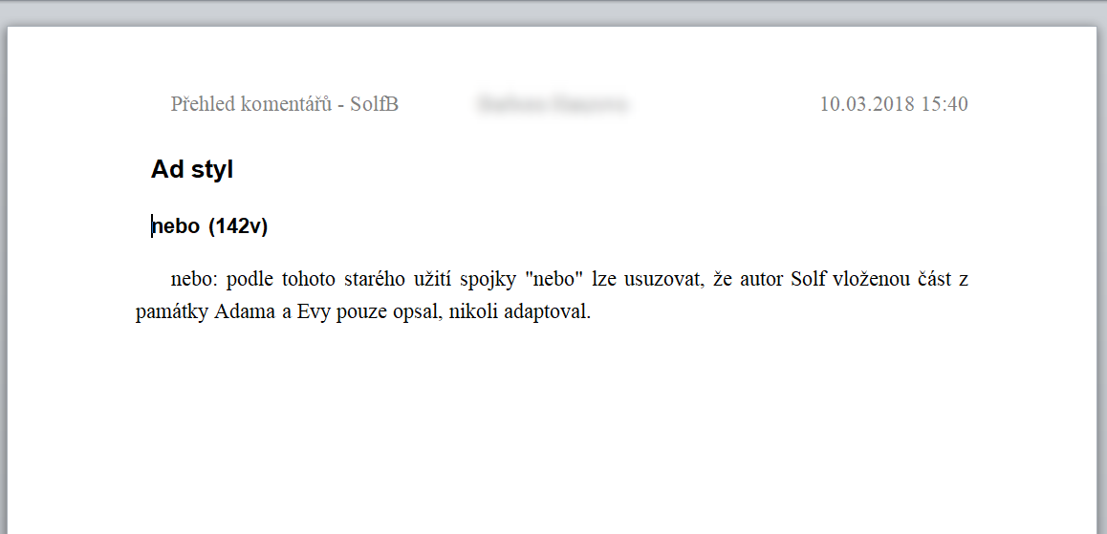
Obrázek č. 18 - Dokument s přehledem komentářů

Zobrazení sémantických komentářů
Pokud uživatel pracuje s dokumentem s velkým počtem sémantických komentářů různých typů, lze pro snadnější procházení tyto typy selektivně skrývat pomocí Nastavení komentářů. V seznamu jsou uvedeny pouze typy použité v daném dokumentu. Pomocí zaškrtávacích polí lze zobrazovat/skrývat komentáře v textu.
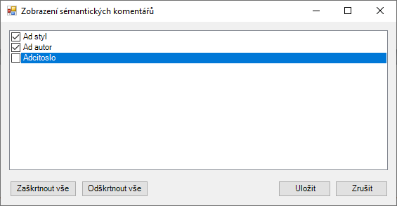
Obrázek č. 19 - Nastavení viditelnosti komentářů v dokumentu

Vlastní typy sémantických komentářů
Uživatel má možnost definovat vlastní typy sémantických komentářů, které jsou specifické pro daný dokument. Dialog pro správu vlastních typů lze vyvolat pomocí tlačítka Vlastní komentáře ve skupině nástrojů Sémantické komentáře.
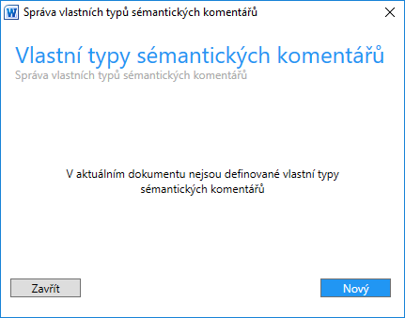
Obrázek č. 20 - Dialog pro správu vlastních typů sémantických komentářů
Nový typ komentáře uživatel definuje stisknutím tlačítka Nový a vyplněním údajů ve formuláři. Textová pole označená červenou hvězdou jsou povinná.
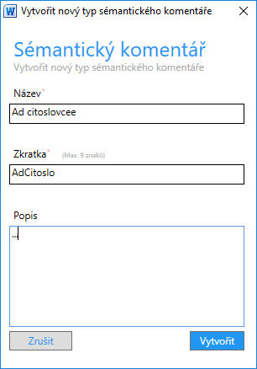
Obrázek č. 21 - Definice vlastního typu sémantického komentáře
Podle názvu typu komentáře pak bude uživatel vybírat v seznamu sémantických komentářů. Zkratka je zkrácená verze názvu, která bude uvedena v „bublině“ komentáře. Zkratka se generuje automaticky z názvu, nebo ji může uživatel vyplnit dle libosti.
Popis se stane součástí seznamu typů komentářů (Nový komentář) a může obsahovat vysvětlení, k čemu se typ komentáře vztahuje.
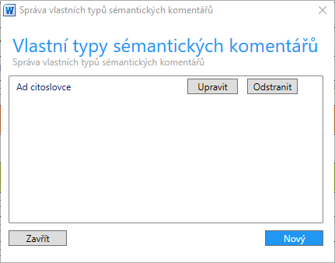
Obrázek č. 22 - Vlastní typ sémantického komentáře v seznamu
Existující vlastní typy sémantických komentářů lze upravit, nebo odstranit. Pokud uživatel chce upravit, nebo odstranit typ komentáře, který je již v dokumentu použitý, pak se objeví dialogové okno, které ho o této skutečnosti informuje a nabídne možnost úpravy, nebo odstranění těchto existujících komentářů.
Omezení: Maximální počet vlastních typů sémantických komentářů je 10.
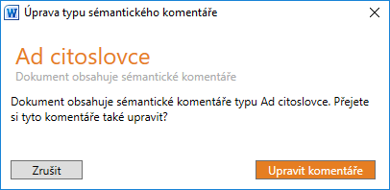  Obrázek č. 23 - Dialog pro úpravu typu komentáře, který je již použitý v dokumentu | 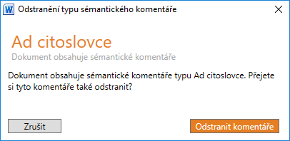  Obrázek č. 24 - Dialog pro odstranění typu komentáře, který je již použitý v dokumentu

Paginace
Čtvrtá skupina s názvem Paginace obsahuje nástroj pro usnadnění vkládání stránkování do dokumentu.
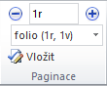
Obrázek č. 25 - Skupina Paginace
Nástroj podporuje vkládání foliace (1r, 1v), paginace (1, 2), kvartu (A1r–A4v), osmerky (A1r–A8v), dvanácterky (A1r–A12v) a šestnácterky (A1r–A16v).
Po stisknutí tlačítka Vložit, je v místě kurzoru vloženo aktuální označení znakovým stylem foliace a nástroj inkrementuje hodnotu pro další použití. Způsob značení stran lze zvolit v rozbalovacím seznamu umístěným uprostřed, nebo zapsáním hodnoty do textového pole v horní části, kde se nástroj pokusí odhadnout způsob značení stran. Značení lze také manuálně inkrementovat, či dekrementovat pomocí tlačítek se znaky plus a minus.

Bible
Pátá část s názvem Bible obsahuje nástroj pro vkládání označení biblických veršů. Podobně jako v případě vkládání paginace se po stisknutí tlačítka Vložit vloží aktuální označení biblického verše. Po vložení označení biblického verše se aktuální označení automaticky inkrementuje na následující verš. Pomocí rozbalovacích seznamů lze měnit aktuální označení. Označení biblického verše se skládá ze zkratky biblické knihy, čísla biblické kapitoly a čísla biblického verše. Např. Gn 1,4
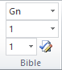
Obrázek č. 26 - Skupina Bible

Verš
Šestá část s názvem Verš obsahuje nástroj pro vkládání čísel veršů poetického textu. Podobně jako v případě vkládání paginace se po stisknutí tlačítka Vložit vloží aktuální číslo verše na pozici kurzoru v textu označené znakovým stylem verš. Po vložení čísla verše se aktuální číslo automaticky inkrementuje.
Do textového pole lze vložit vlastní numerickou hodnotu, případně lze aktuální hodnotu sekvenčně inkrementovat, nebo dekrementovat pomocí tlačítek se znaky plus a minus.
Pokud uživatel zadá do textového pole neplatnou hodnotu (např. znak anglické abecedy), je upozorněn, že zadaná hodnota je neplatná.
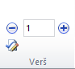
Obrázek č. 27 - Skupina Verš

Hromadné vkládání čísla řádku u veršovaného textu
Pro hromadné vložení čísla verše lze vybrat do bloku požadované řádky veršovaného textu, nastavit číslo prvního verše v bloku a stisknout tlačítko Vložit. Na začátek každého odstavce, který má odstavcový styl Verš, se vloží odpovídající označení verše. Funkce bere ohled na označení paginace a všechny druhy poznámek, takže se číslo verše vloží až za ně. Rovněž se čísla veršů nevkládají u nadpisů a jiných typů odstavce.
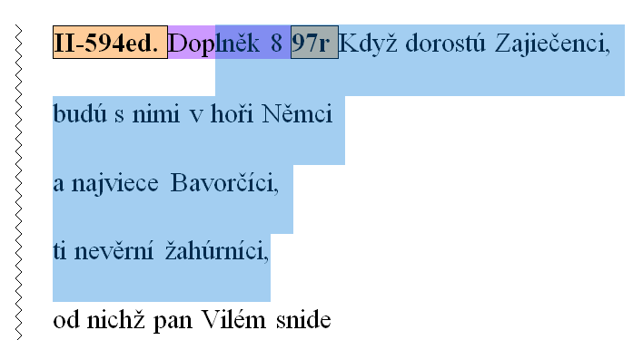
Obrázek č. 28 – Označení veršovaného textu
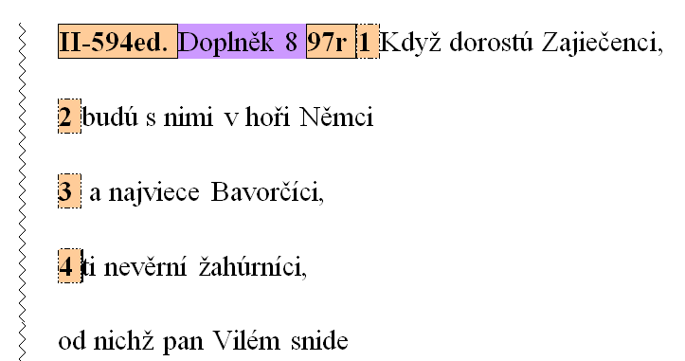
Obrázek č. 29 – Veršovaný text po stisknutí tlačítka Vložit

Nástroje
V poslední skupině s názvem Nástroje nalezne informace o verzi doplňku eEdice a jeho autorech, dále možnost kontroly a stažení aktuální verze doplňku a také nastavení doplňku.
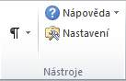
Obrázek č. 30 – Skupina Nástroje

Zkontrolovat aktualizace
Ve skupině Nástroje karty Elektronická edice se po stisknutí rozbalovacího seznamu Nápověda objeví tlačítko s označením Zkontrolovat aktualizace. Pokud je uživatel připojen k síti internet, pak po stisknutí tohoto tlačítka proběhne automatická kontrola existence novější verze nástroje. Pokud má uživatel nainstalovanou aktuální verzi nástroje, je o této skutečnosti informován v nově otevřeném dialogovém okně.
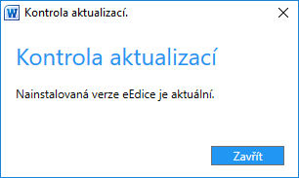  Obrázek č. 31 - Kontrola aktualizací (aktuální) | 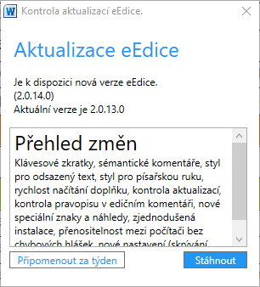  Obrázek č. 32 - Kontrola aktualizací (nová verze)
Pokud existuje novější verze nástroje, pak je uživateli nabídnuta možnost stažení instalačního balíčku.

Nastavení
V současnosti lze měnit nastavení zobrazení nabídky odstavcových a znakových stylů a nastavení klávesových zkratek.
Nastavení zobrazení obsahuje seznam všech dostupných stylů se zaškrtávacími políčky. Pokud chce uživatel některé styly skrýt, pak odškrtne vybrané styly a potvrdí volbu tlačítkem uložit.
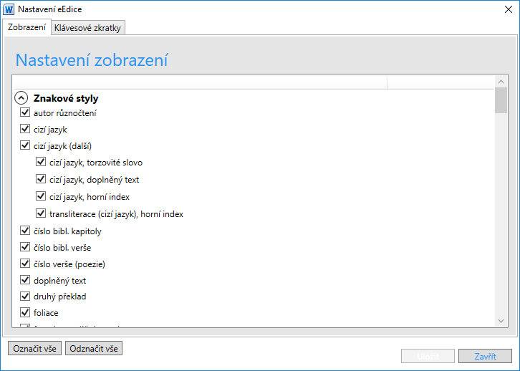
Obrázek č. 28 - Nastavení viditelnosti stylů ve skupině Značkování
Nastavení klávesových zkratek obsahuje seznam vybraných funkcí nástroje eEdice, kterým lze přiřadit klávesovou zkratku. Po zvolení funkce se objeví možnost nastavení klávesové zkratky a stručný popis funkce.
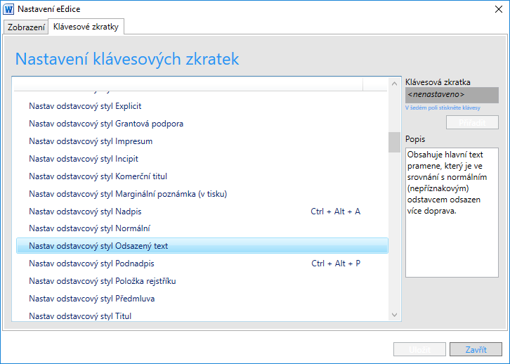
Obrázek č. 29 - Nastavení klávesových zkratek
Pro nastavení nové, nebo úpravu existující klávesové zkratky vybere uživatel v seznamu funkci a stiskne kurzorem myši v šedém poli. Následně stiskne kombinaci kláves na klávesnici. Pokud je daná kombinace podporována, pak se objeví v šedém poli. Zároveň se aktivuje tlačítko Přiřadit, které zkontroluje, zda pod danou kombinací kláves není již nastavena jiná funkce a přiřadí klávesovou zkratku. Uživatel následně uloží nové nastavení tlačítkem Uložit.
Seznam povolených kombinací kláves je uveden v Příloha B – Povolené kombinace klávesových zkratek.
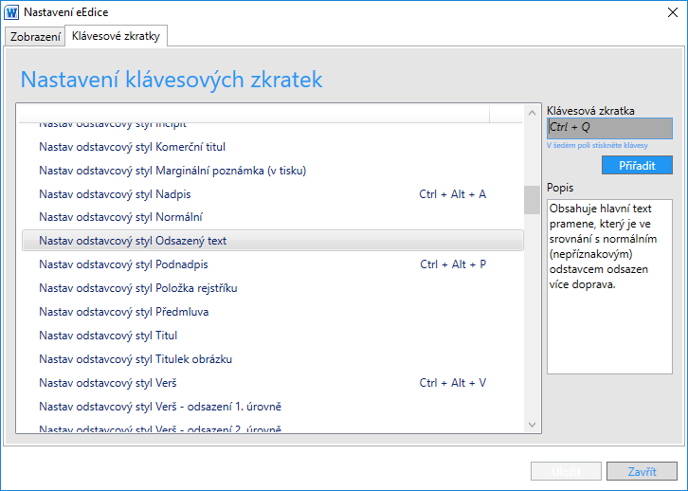
Obrázek č. 30 - Přiřazení nové klávesové zkratky

Reference
Černá, Alena M. – Lehečka, Boris. Metodika přípravy a zpracování elektronických edic starších českých textů. Oddělení vývoje jazyka Ústavu pro jazyk český AV ČR, v. v. i., Praha, 2015, 136 s.
Vokabulář webový: webové hnízdo pramenů k poznání historické češtiny [online]. Praha: Ústav pro jazyk český AV ČR, v. v. i., oddělení vývoje jazyka. © 2006–2018. Verze dat 1.1.4 [cit. 10. 4. 2019]. Dostupné z: http://vokabular.ujc.cas.cz

Příloha A – Časté dotazy

Mám nainstalovaný nástroj eEdice, ale ve Wordu není nástroj vidět.
Nástroj eEdice je v aplikaci Word aktivní pouze pokud je otevřený dokument s šablonou eEdice.dotx. Jakou má dokument šablonu, lze zjistit následovně:
Stiskněte pravé tlačítko myši nad dokumentem v průzkumníku souborů > Vlastnosti > Detaily > Šablona.

Je možné používat nový nástroj eEdice a dokumenty s šablonou Manuscriptorium.dot?
Není. Více informací je na konci kapitoly „Práce s dokumenty staré eEdice a šablony Manuscriptorium“

Jak zjistím, že dokument používá šablonu Manuscriptorium.dot?
Stiskněte pravé tlačítko myši nad dokumentem v průzkumníku souborů > Vlastnosti > Detaily > Šablona.

Je možné používat nový nástroj eEdice a starou verzi eEdice zároveň?
Na jednom PC to není možné.

Nefunguje mi klávesová zkratka.
Zkuste myší kliknout mimo Word (např. na Plochu) a zase zpět. Pokud klávesové zkratky stále nefungují, pak odinstalujte a znovu nainstalujte nejnovější verzi nástroje eEdice.

V nástroji nevidím vlastní typy sémantických komentářů, které jsem již dříve vytvořil/la.
Vlastní typy sémantických komentářů jsou vázány na konkrétní dokument.

Vyskočilo na mě okno s nicneříkající chybovou hláškou.
Zašlete prosím snímek obrazovky nebo slovní popis chybové hlášky na e-mail polacek@ujc.cas.cz nebo vokabular@ujc.cas.cz.

Příloha B – Povolené kombinace klávesových zkratek
Ctrl, nebo Ctrl + Alt a jeden z následujících znaků:
a, b, c, d, e, f, g, h, i, j, k, l, m, n, o, p, q, r, s, t, u, v, w, x, y, z, ů, §, mezera, -, 0, 1, 2, 3, 4, 5, 6, 7, 8, 9

Příloha C – Styly metainformací
- interní poznámka
- interní poznámka, horní index
- interní poznámka, kurzíva
- interní poznámka, přeškrtnuté
- poznámka
- poznámka, horní index
- poznámka, kurzíva
- poznámka pod čarou
- poznámka, přeškrtnuté

Vokabulář webový – Nástroj eEdice: http://vokabular.ujc.cas.cz/soubory/nastroje/eEdice/eEdice.msi
Vokabulář webový: webové hnízdo pramenů k poznání historické češtiny. Dostupné z: http://vokabular.ujc.cas.cz
Pás karet je také známý jako Ribbon: https://msdn.microsoft.com/en-us/library/bb386097.aspx
Asistent pro kontrolu pravopisu – https://vokabular.ujc.cas.cz/moduly/nastroje/asistent-pro-kontrolu-pravopisu/o-aplikaci
Unicode confusables: http://www.unicode.org/Public/security/latest/confusables.txt
Unicode Standard: http://www.unicode.org/standard/principles.html
[Dalimilova kronika, doplněk z rukopisu Zebererova (Pinvičkova)]. Ed. Daňhelka, Jiří a kol., Černá, Alena M.. Praha: Ústav pro jazyk český AV ČR, v. v. i., oddělení vývoje jazyka 2011 [cit. 14. 6. 2019]. Dostupné z: http://vokabular.ujc.cas.cz/moduly/edicni/edice/.

